QCM PROJECT


Vision du projet

Historique des versions du document
VersionDateModification | Auteur
V1.018/03/11Création du document
Version | Date | Modification | Auteur
V1.0 | 18/03/2011 | Création du document | JLA

Table des matières
1 Introduction 4
1.1 Objectifs du document 4
1.2 Portée 4
1.3 Définitions 4
1.4 Vue générale 4
2 Positionnement 4
2.1 Domaine 4
2.2 Position du problème 4
2.3 Position du produit 5
3 Les utilisateurs 6
3.1 Les intervenants 6
3.2 Les utilisateurs 6
3.3 L'environnement d'exécution 6
3.4 profils des intervenants 7
3.4.1 Chef de projet 7
3.4.2 Architecte 7
3.4.3 Développeur 8
3.5 Besoins des utilisateurs 8
3.5.1 Solution proposée : 8
4 Aperçu du produit 9
4.1 Description générale 9
4.1.1 Les acteurs et les fonctionnalités 9
4.1.2 Architecture applicative 9
4.2 Les fonctionnalités 10
5 Autres produits requis 12

Introduction
Dans le cadre du passage des certifications par ses étudiants, l'ENI, ci-après nommé le client, souhaite utiliser un système de gestion de QCM alliant création et lancement d'examens, des questions s'y rattachant, ainsi que le traitement jusqu'à l'utilisateur final (le stagiaire).

Objectifs du document
Ce document a pour but de décrire les besoins utilisateurs, il servira aussi de base à l'accord entre les diverses parties prenantes dans ce projet.

Portée
Sont concernés par ce document, le client, les chefs de projets, développeurs du projet "QCM PROJECT".

Définitions
Voir le glossaire du projet (glossaire_qcmproject.odt).
L'équipe de QCM Project est composé de Ludovic RAFFIN (LRA), Jérôme LATOUR (JLA)
François COURTET (FCT), Bertrand FAVREAU (BFA).

Vue générale
Ce document présente la collecte, l'analyse et la définition des besoins du client.

Positionnement

Domaine

Le projet "QCM PROJECT" offrira la possibilité aux formateurs de l'ENI de générer des QCM, lesquels seront scindés en plusieurs sections. Il pourra satisfaire à la création d'un fond de questions pondérables, regroupées au sein de sections. Lors de l'inscription de stagiaires aux tests, celles-ci sont assignées de façon aléatoire.

Ces QCM sont destinés à des stagiaires qui pourront dans le laps de temps imparti à l'examen, visualiser une évaluation de leurs réponses et revenir sur les questions qu'ils auront éventuellement marquées.

La correction automatique délivre ensuite le résultat sous la forme d'un email aux formateur référent et aux candidat.

Position du problème

Le problème | La gestion sécurisée de la création et le passage d'examen de type QCM.
Affecte | Les formateurs et les stagiaires
L’impact du problème est | La présence des réponses aux questions dans le code source de la page html des tests rend inutilisable l'outil actuel dans le cadre de la validation officielle d'un diplôme.
Une solution réussie permettrait | - De créer de façon simple des tests de type QCM  - De gérer les inscriptions des stagiaires aux QCMs  - De générer aléatoirement les questions des examens de manière individuel à chaque stagiaire.  - D'être déployée sur tous les postes de types Windows ou Linux.

Position du produit

Pour | Les formateurs et les stagiaires
Qui | Créent des QCMs et passent les examens correspondants.
"QCM PROJECT" | Est l'application
Qui | Permet, de manière sécurisée, de créer les QCMs, de passer les examens, d'automatiser la correction et de diffuser les résultats.
Notre produit | Offre une sécurité optimale et une souplesse dans la création et la mise en place de tests.

Notre produitN'affichera pas les réponses dans le code source du QCM

Les utilisateurs
Nous avons dénombré deux types d'utilisateurs : les stagiaires, qui exécuteront les séries de questions et les formateurs, habilités à la création de QCM et à l'inscription des stagiaires aux tests.

Les intervenants
Voici une liste sommaire des parties prenantes identifiées intervenant dans le processus de développement du projet :

Nom | Représente | Rôle
Superviseur du projet "QCM PROJECT" | L’équipe projet de "QCM PROJECT" | Exprime les besoins, suit et pilote le projet
Architecte | L’équipe projet de "QCM PROJECT" | Conçoit l’architecture du système
Développeur | L’équipe projet de "QCM PROJECT" | Réalise le code du projet

Les utilisateurs

Nom | Représente | Rôle
Formateur | Personne qui conçoit et planifie les QCM | - Crée les QCMs  - Crée les questions  - Crée les sections du QCM  - Inscrit les stagiaires aux tests  - Reçoit les résultats
Stagiaire | Personne qui exécute les QCM et reçoit les résultats | - Exécute le QCM  - Reçoit son résultat

NomReprésenteRôle
- Stagiaires
Formateurs

L'environnement d'exécution
Techniquement, nous aurons à prendre en compte deux environnements distincts :
- Le domaine formateur : où évoluera la partie back office de l'application à savoir, la création des QCM, des sections et des questions, ainsi que les traitements issus des examens stagiaires.
  - Windows 7, Linux, serveur Windows 2003 et base SQL Server.

- Le domaine stagiaire : Où les stagiaires rempliront les tests et les valideront.
  - Ghost Windows XP / 2003 ou Linux pour les étudiants en réseaux.

profils des intervenants

Chef de projet

Représentant | L’équipe projet "QCM PROJECT"
Description | Dirige l’équipe de projet (maîtrise d’œuvre)
Type | Moyen
Responsabilités | Planifie les itérations  Prépare les revues  Organise et coordonne l'équipe de projet  Teste et valide la cohérence et le bon fonctionnement du système développé par rapport aux besoins exprimés du client.
Critères de succès | Le système est entièrement fonctionnel dans les délais impartis
Implication | Tout au long du projet

Architecte

Représentant
Description | Conçoit l’architecture du système
Type | Moyen
Responsabilités | -
Critères de succès | L’application respecte les contraintes techniques imposées  L’application n’est pas sensible aux changements  Chaque développeur peut travailler sur son module indépendamment des autres
Implication | Phase d’élaboration et lors de changement de spécification ou de problème de conception inappropriée

Développeur

Représentant | L’équipe projet "QCM PROJECT"
Description | Réalise le code du projet  Mets en place et valide les tests unitaires et d'intégration.
Type | Moyen
Responsabilités | Programme les différentes fonctionnalités et modules spécifiés par l’analyste et l’architecte (en parallèle à l’écriture des tests)
Critères de succès | L’application est entièrement fonctionnelle et stable  L’interface est conviviale
Implication | Phases de développement

Besoins des utilisateurs

Réf. | Besoin | Priorité | Concerne | Solution actuelle
B01 | Gérer l'intégralité des tests :  - Créer des tests  - Modifier  - Supprimer | Haute | Formateur | Utilisation d’un outil dédié
B02 | - Planifier les tests et gérer l'inscription des stagiaires | Haute | Formateur | Utilisation d’un outil dédié
B03 | - Prendre en compte les résultats des stagiaires | Haute | Formateur | Utilisation d’un outil dédié
B04 |  |  | Stagiaire

Solution proposée :
Réalisation d'un outil avec interface dédiée à la gestion des tests de type QCM. Le stockage des différentes questions et sections des QCM est réalisé dans une base de données de type SQL Server.
La planification des tests est réalisée via un formulaire qui permettra :
- L'accès à la base de données existante pour obtenir la liste des stagiaires.
- L'inscription des stagiaires à la session de test.
- La génération aléatoire des questions pour chaque stagiaire inscrit.
Les tests sont corrigés automatiquement, un formulaire présente les résultats au stagiaire. Les réponses du stagiaire sont stockées dans la base de données SQL. Chaque résultat est envoyé par mail au formateur référent (responsable pédagogique).

Aperçu du produit

Description générale

Les acteurs et les fonctionnalités
Nous identifions deux rôles distincts :

- Le formateur ainsi que le le formateur référent qui ne forme qu'un seul et même rôle : assumer la gestion complète des tests. Ce sera donc un administrateur de système.

- Le stagiaire qui s'avère n'être qu'un simple utilisateur final.

Architecture applicative
Ainsi, notre solution s'oriente vers une architecture front-office / back-office, typiquement représenté par une partie serveur qui centralisera le traitement et le stockage des données et une partie client qui permettra aux deux acteurs d'accéder aux informations qui les concernent.
Nous choisissons la solution Java J2EE pour son indépendance par rapport aux systèmes d'exploitations de l'école. De plus, l'accès à l'application peut se faire de n'importe quel poste de l'école, quelque soit le système d'exploitation et le navigateur.
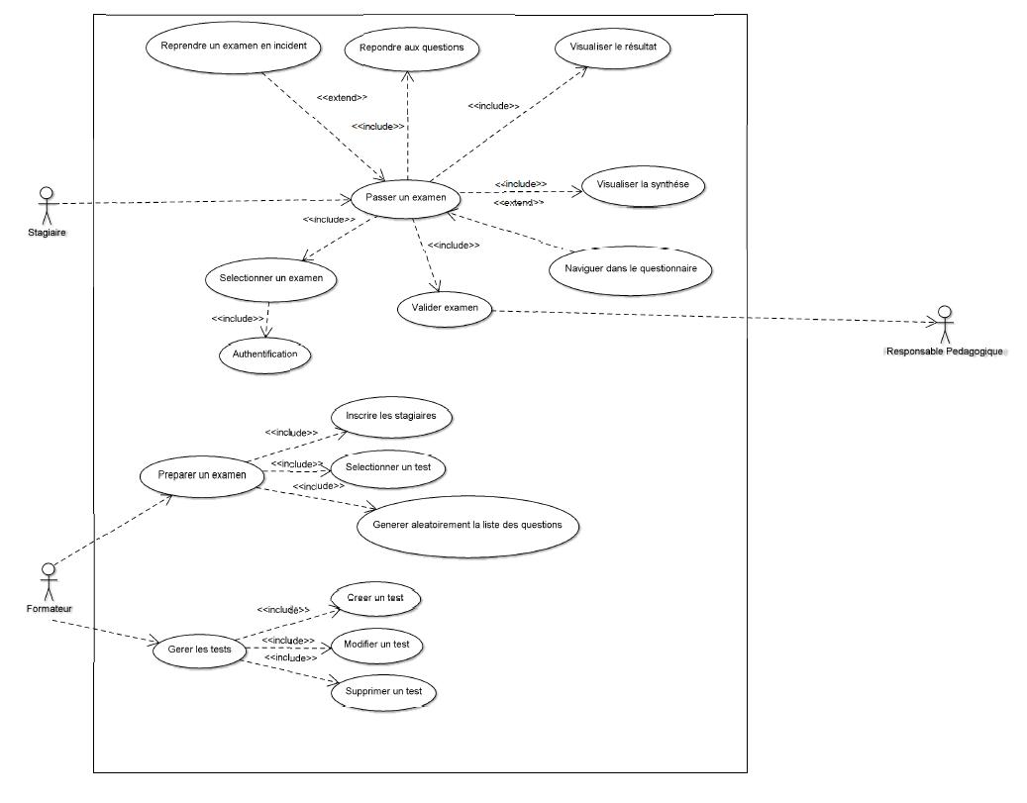Diagramme des cas d'utilisation

Les fonctionnalités
diagramme de séquence pour le formateur

Gros plan sur le cas : Préparer un examen

diagramme de séquence pour les stagiaires

